**营运部发【2022】224号 签发人：蒋炜**

**关于疫情封控小区门店执行事项**

各门店：

因目前疫情时有发生，小区临时封控成常态化，为更好的服务好门店周边顾客，特制定以下执行内容，周边有封控小区的门店请按以下固定流程执行！

1. 针对人群：周边有封控小区的门店（社群所有顾客）
2. 门店提供【爱心服务内容】：免费送药到小区、代收快递、代为买菜、代买生活用品。图1  
   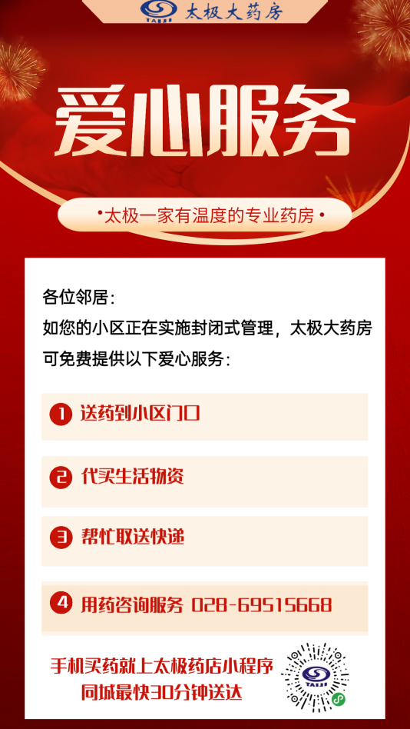 图1
3. 社群所有顾客享受【团购价】：2件7.5折、3件6.9折、5件以上6折（部分品种不参与）。图2

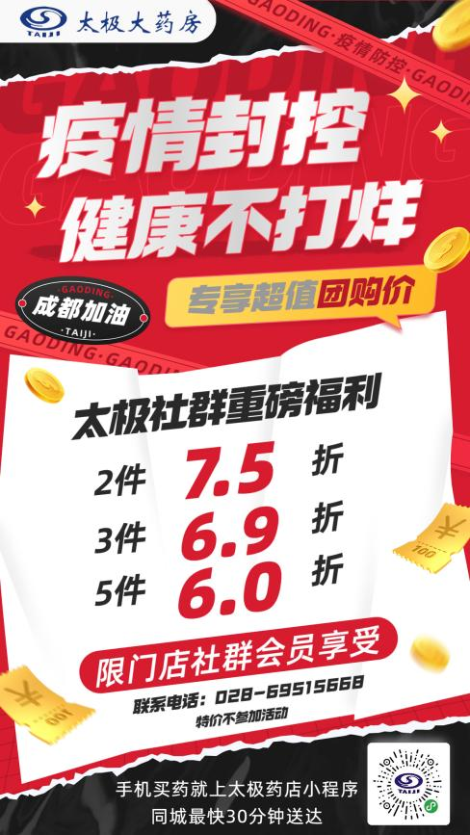 图2

1. **门店执行内容：**

|  |  |  |  |  |
| --- | --- | --- | --- | --- |
| 序号 | 执行内容 | 发布时间 | 执行人 | 检核人 |
| 1 | 发门店朋友圈、社群、企业微信  发布内容：文案 + 图1 | 封控当天 | 店长 | 片长  营运部 |
| 2 | 发门店朋友圈、社群  发布内容：文案 + 图1 + 图2 | 封控期间  每天1次 | 店长 | 片长  营运部 |
| 3 | （一对一私发）企业微信  发布内容：文案+ 图1 + 图2 | 封控期间  每3天1次 | 店长 | 片长  营运部 |
| 4 | 社群爆品发布 3--5个品种  （新零售部提供20个品种，门店每天任选3-5个进行发布） | 封控期间  每天1次 | 店长 | 片长  营运部 |
| 5 | 临时增加优惠配额 | 封控期间 | 刘美玲 | 营运部 |
| 6 | 冷链转移、暂停送货上报、  线上平台关闭 | 封控当天 | 片长 | 营运部 |
| 7 | 人员上班安排 | 封控当天 | 片长 | 营运部 |

**主题词：关于 疫情封控小区门店执行事项 陈列通知**

**拟稿：王四维 核对：谭莉杨**